廣播通訊模式的階層概念與碰撞

蕭學宏 楊昌彪

shiaush@mail.cju.edu.tw cbyang@math.nsysu.edu.tw

中文摘要

現今最常用的乙太網路(Ethernet)﹐其通訊模式就是一種廣播通訊模式。在此種廣播通訊模式下的演算法﹐如能運用階層觀念(layer concept)﹐將可減少碰撞﹐有效加快演算速度。本文中﹐我們以廣播通訊模式下﹐搜尋最大值的問題為例子﹐提出未加入此種觀念的演算法﹐並分析其平均時間複雜度為Θ(ln² n)。而有運用此觀念的演算法﹐其平均時間複雜度為Θ(ln n)。因此﹐在廣播通訊模式下的演算法﹐若能運用階層的觀念﹐對於加快演算速度將有所幫助。

關鍵詞﹕平行演算法﹑廣播通訊模式﹑階層觀念﹑搜尋最大值﹑碰撞
一﹑研究背景與目的

在眾多平行計算模式(parallel computation models)中﹐有多種簡單的模式﹐而廣播通訊模式(broadcast communication mode)﹐就是其中的一種[1-12]。在此模式下﹐全部的機器共享唯一的通道﹐並藉由此一通道﹐進行訊號的連通(如圖1所示)。當有一部機器廣播(Broadcast)訊號時﹐其他的機器可藉此通道接收訊號。當有二部以上的機器同時想要傳送消息時﹐就會發生廣播碰撞(broadcast conflict)﹐此時就有一個機制(resolution scheme)來解決碰撞﹐使得只有一部機器可以傳播資料。

圖1

1
2
3
4
5
7
6
8

此種模式不僅是較簡單的模式﹐而且是較切合實際。現今最普遍的網路架構﹐以乙太網路(Ethernet)為主﹐其通訊模式就是一種廣播通訊模式。此種模式最大的特徵﹐就是必須解決碰撞問題。如果碰撞是無可避免的﹐那如何減少碰撞次數﹐將是關鍵性的問題。

在此種模式下架構演算法﹐所需花費的時間共分三部分。第一部份是解決碰撞所需的時間﹐第二部分是資料傳輸所需的時間﹐最後一部份是進行運算所需的時間。若能減少此三部分時間之總和﹐就能增進此演算法的執行效率。而其最具關鍵性的步驟﹐是減少第一部份的時間﹐換言之﹐就是減少碰撞次數。

目前所知大概有二種概念﹐可以減少碰撞次數。第一種是﹐調整廣播機率的大小﹐如此可期待大約有一個資料可廣播成功。第二種是﹐逐一建立邏輯性的階層﹐在建立階層的過程﹐將資料分佈在每一個邏輯性的階層之中﹐達到分散資料﹐以減少參加碰撞的資料個數。不論是第一或第二種概念﹐皆能有效減少碰撞次數。第一種概念是由Martel所提出的[6]﹐雖然﹐此概念應用在尋找最大值的問題上﹐能證出具有O(ln n)的效果﹐但是缺乏更嚴謹的上下界限﹐以供參考比較。

第二種概念是由作者之一﹐楊昌彪教授所提出的[10]。在廣播通訊模式下﹐將此概念運用在尋找最大值的問題上﹐我們已證出[12]平均所需的時間槽縫(time slots)﹐以 T_{n} 表示﹐則4*ln n < T_{n} < 5*ln n。而Grabner和Prodinger[14]﹐則利用艱深的數學﹐精準地證出 T_{n} /ln n ≅ π²/(3*ln 2) = 4.746276…。不論是何者﹐皆證明我們運用階層概念的演算法﹐其平均時間複雜度為Θ(ln n)。現在我們不僅試圖將此概念推廣至其他的應用﹐也有興趣探討在尋找最大值的問題上﹐如沒有運用階層概念﹐或其他概念﹐而改以直覺方式進行﹐將會有何結果﹖兩者之間的差距﹐會有多大﹖經我們證明其結果是Θ(ln² n)﹐ 確實比運用階層概念的演算法﹐差上一個級數。此一結果證實運用階層概念有其效果﹐因此﹐在廣播通訊模式下想要發展有效的演算法﹐階層概念是可考慮的方向。而直覺方式的結果﹐可為其他新的概念﹐提供一個比較的基石。

以下我們將先介紹在廣播通訊模式下﹐如何以扔銅板的方式﹐解決碰撞問題﹐並說明其時間複雜度為Θ(ln n)。然後再介紹在廣播通訊模式下﹐如何以直覺方式尋找最大值﹐並分析其時間複雜度為Θ(ln² n)。 最後則介紹階層概念﹐如何應用在找尋最大值的問題上。我們已證出[12]其時間複雜度為Θ(ln n)﹐至於詳細的說明及證明﹐在此省略。

二﹑扔擲銅板解決廣播碰撞之時間複雜度

在廣播通訊模式下﹐通道的狀況僅有三種。第一種是﹐僅有一部機器﹐想要在通道廣播﹐當然資料廣播成功。第二種是﹐有二部以上的機器﹐皆想在通道廣播﹐結果產生碰撞。第三種是﹐沒有機器想要在通道廣播﹐結果通道是安靜無聲。不論是哪一種狀況﹐都會花費一個’時間槽縫’(time slot)。以下我們將詳細解說以扔擲銅板方式﹐作為為解決碰撞的機制。

假設有n個資料均分在n部機器﹐換言之﹐每部機器各自擁有一個資料。每部機器皆想要利用唯一的通道﹐傳送資料。當然會在第一個時間槽縫到達時﹐產生碰撞現象。在下一個時間槽縫未到前﹐每一部機器各自扔一次銅板。銅板有二面﹐其一為’人頭’﹐另一為’數字’。扔出’人頭’的機器﹐在下一個時間槽縫到時﹐參與對通道的廣播﹐將資料傳送到唯一的通道。而扔出’數字’的人﹐則放棄對通道廣播﹐即被淘汰出局。

此時﹐通道會出現三種狀況。第一種是安靜無聲﹐代表無任何機器扔得’人頭’﹐剛才那批機器﹐必須再各自扔銅板﹐以決定在下一個時間槽縫到達時﹐是否參與對通道的廣播。第二種是碰撞﹐表示有二部機器以上扔得’人頭’﹐此時只有扔得’人頭’的機器﹐繼續再各自扔銅板﹐以決定再下一個時間槽縫到達時的動作﹐是廣播或是放棄。第三種是廣播成功﹐很明顯地代表僅有一部機器扔得’人頭’﹐可對通道成功地廣播資料。

令D_{n}代表平均花費的時間槽縫次數﹐利用類似我們在[12]所提的證法﹐可得到ln n < D_{n} <2*ln n。而Prodinger[13]運用艱深的數學﹐準確地證明
D_{n} ≅ log₂ n+ 1/2 - δ₂(log₂ n)﹐其中δ₂(x) = 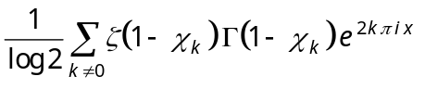;
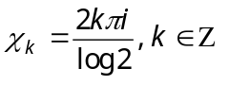; 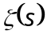是Riemann’s -function; 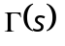是-function。此分析結果說明﹐以扔銅板方式﹐解決碰撞﹐平均大約需要花費log₂ n次的時間槽縫。

以上所提ln n與log₂ n的基底互換﹐會造成以後分析式子的無謂膨脹﹐混淆證明的主線發展﹐又因為log₂ n = ln n*log₂ e = ln n*1.442695…﹐兩者之間僅差一個常數值﹐因此﹐我們將用ln n作為以後表達式的主體﹐以簡化我們的證明及說明。這樣的替換﹐不會影響最後的結論。

三﹑以直覺方式尋找最大值

在廣播通訊模式下尋找最大值的問題﹐就如同在乙太網路(Ethernet)上﹐有n部機器各自擁有一個資料﹐要從中得知那部機器擁有最大值。若n = 8﹐則如圖1所示。

基本上﹐以直覺方式進行尋找最大值的方法[5]﹐就是利用在解決碰撞﹐而最後有機器廣播資料成功時﹐將小於此資料的機器淘汰出局﹐而其他的機器則再進行下一回合。

其進行的方式﹐可視為有n個人在扔擲銅板﹐扔出’人頭’的人﹐他們再繼續扔銅板﹐而扔出’數字’的人則暫時無權再扔銅板﹐如此重複進行﹐一直到最後只有一人扔出人頭。此人將其手中的資料公佈後﹐所有小於此資料的人﹐則淘汰出局﹐而所有大於此資料的人﹐可再進行扔銅板﹐直到最大的資料出現。

以圖2為例﹐一開始有8個資料碰撞﹐然後經過一連串的扔銅板(平均大約經過3=log₂ 8次的時間槽縫)﹐排除碰撞後﹐假設最後資料3成功地廣播。3廣播後﹐僅剩資料4﹑5﹑6﹑7及8﹐當然還是會發生碰撞﹐此時4﹑5﹑6﹑7及8﹐再度經過一連串的扔銅板﹐以排除碰撞﹐假設資料6成功地廣播。廣播後﹐僅剩資料7及8﹐還是會發生碰撞﹐此時7及8再度經過一連串的扔銅板﹐假設資料8是成功者。廣播後﹐就沒有任何資料可以出來廣播。此時﹐就可得知8是最大的資料。

7, 8
4, 5, 6, 7, 8
經過一連串的扔銅板
經過一連串的扔銅板
經過一連串的扔銅板
1, 2, 3, 4, 5, 6, 7, 8
8廣播成功

6廣播成功

3廣播成功

圖2

四﹑以直覺方式尋找最大值的時間複雜度分析

Levitan和Foster曾證明此演算法所需的成功廣播次數﹐平均約為ln n次[5]。以下則探討此演算法加入排除碰撞後﹐所需的時間槽縫次數。

以直覺方式尋找最大值的問題﹐其平均花費的時間槽縫次數﹐以T_{n}代表﹐則 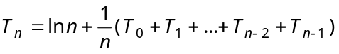。 第一式

若以n=8為例﹐﹐其中ln 8代表經過一連串的扔銅板。換言之﹐平均經過ln 8次扔銅板後﹐1,2,3,…,7,8中會有一個廣播成功﹐且每一個的機會均等。所以﹐代表T_{0,}T_{1,…}T₆,T₇﹐每一種狀況均有機會出現。T₀表示在最大值8﹐廣播成功的狀況下﹐接下來將沒有任何資料﹐可以再進行扔銅板﹐換言之﹐所有資料皆因小於最大值8﹐而被淘汰出局。相反地﹐T₇表示在最小值1﹐廣播成功的狀況下﹐任何資料都可以再進行扔銅板。T₅表示在第三小的資料3﹐廣播成功的狀況下﹐尚有比它大的5個資料(4,5,6,7,8)﹐有權再進行扔銅板﹐換言之﹐只淘汰了最小及第二小等二個資料(1,2)。

n-1代入第一式可得
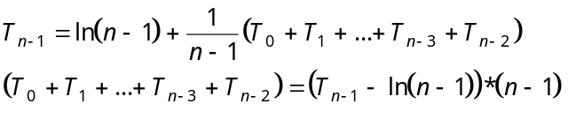

將上式代入第一式﹐再整理得到
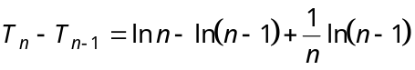

將上式由n逐一擴張至3﹐可列出以下各式子
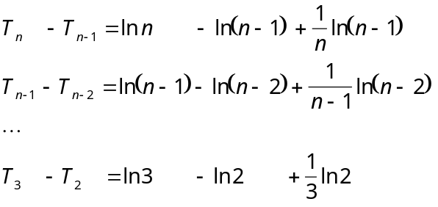

將以上各列式子累加整理得到
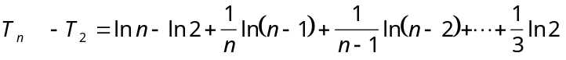

將上式整理可得
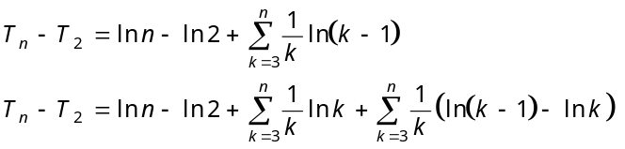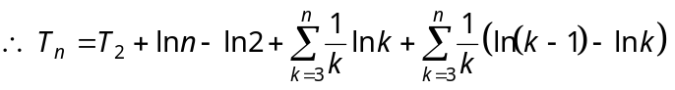

若要分析T_{n}﹐則需要分析T_{n}式子中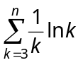及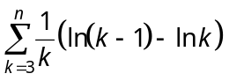的上下界﹐如此才能知道T_{n}的全貌。以下我們將先證明它們二者的上下界限﹐然後再綜合討論T_{n}的上下界限﹐最後導出時間複雜度T_{n} = Θ(ln² n)。

Lemma 1.
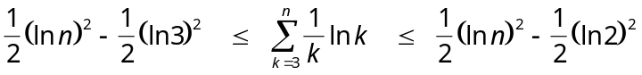
Proof.
利用積分試驗法(Integral Test)之類似觀念﹐可得
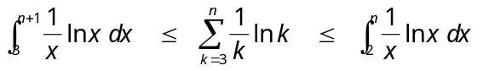

運用部分積分法﹐可導出
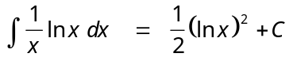

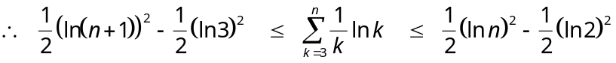
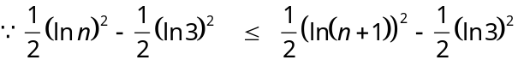
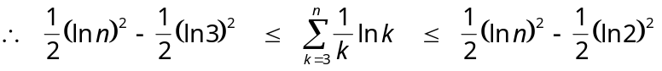 得證

Lemma 2.
Proof.
因為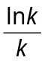是遞減函數﹐且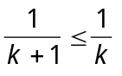﹐所以﹐
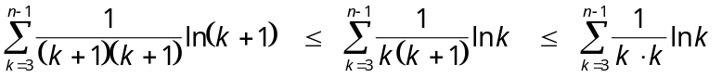
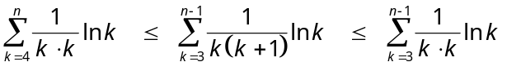 第二式

利用積分試驗法(Integral Test)之類似觀念﹐可得
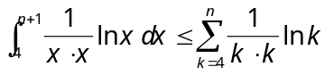 及 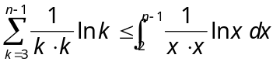

將上式代入第二式得
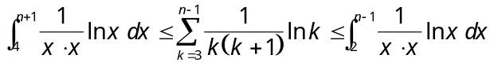 第三式

運用部分積分法﹐可導出
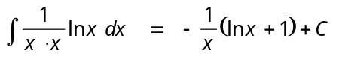

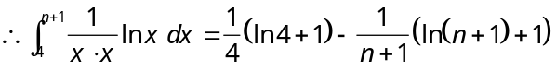
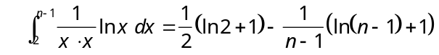

將上列二結果代入第三式﹐得到
得證

Lemma 3.
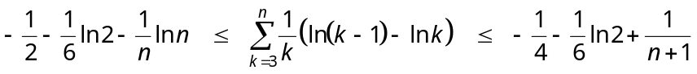
Proof.
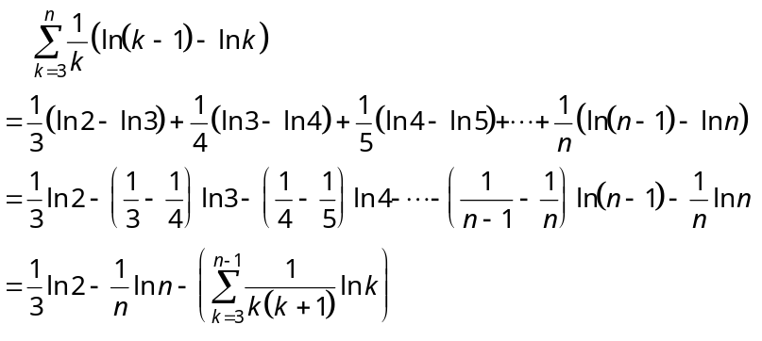
將Lemma 2代入上式﹐可得到
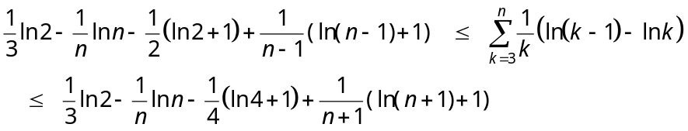
所以﹐
得證

Lemma 4.
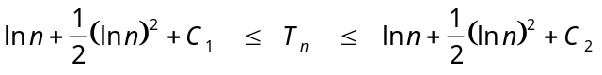﹐其中
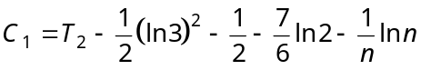
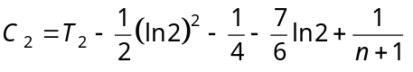
Proof.
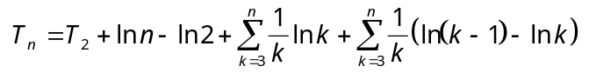
將Lemma 1及Lemma 3代入上式﹐再整理出C₁及C₂﹐即可得證。

Theorem 5.
在廣播通訊模式下﹐以直覺方式找尋最大值之時間複雜度為T_{n} = Θ(ln² n)
Proof.
在Lemma 4證出 ﹐
其中C₁及C₂在某定值之內﹐且 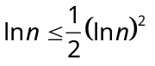。
所以﹐時間複雜度T_{n} = Θ(ln² n) 得證

五﹑運用階層概念尋找最大值

在我們尋找最大值的演算法中﹐一開始時﹐有n部機器各自擁有一個資料﹐並想要利用唯一的通道﹐傳送資料。此演算法最關鍵的地方是﹐利用碰撞逐一建立邏輯性的階層。在建立階層的過程﹐將資料分佈在每一個邏輯性的階層之中﹐達到分散資料的效果﹐自然可以減少參加碰撞的機器個數。以下’階層’一詞﹐即代表邏輯性階層。當有廣播碰撞時﹐就有一個新的階層被建立。然後﹐參加此次碰撞的機器﹐就扔銅板。扔到’數字’的機器﹐放棄下一次的廣播﹐留在目前的階層。而扔到’人頭’的機器﹐可參加下一個時間槽縫的廣播﹐並利用碰撞將它們自己往上提升至一個新的階層。此新的階層﹐就變為正在活動中的階層﹐簡稱為工作階層。任何時段﹐僅有在工作階層且尚存活的機器﹐有資格決定是否參加廣播。

6
3 8
3 56 8
1 2 4 7
56
5
5
5
56
3 56 8
12345678
階層1
階層4
階層3
階層2
放棄廣播
選擇繼續廣播
利用碰撞產生階層
圖3

我們以圖3為例﹐說明我們的演算法﹐其中資料即代表握有此資料的機器。一開始時﹐所有的資料對通道廣播。因此﹐在時間槽縫1時﹐資料1﹑2﹑3﹑…﹑8廣播﹐然後發生碰撞。此時﹐階層1被建立了。在時間槽縫2尚未到達前﹐假設3﹑5﹑6﹑8扔得’人頭’。當時間槽縫2到達時﹐3﹑5﹑6﹑8對通道廣播﹐結果發生碰撞。此時﹐階層2被建立了﹐且3﹑5﹑6﹑8由原階層1升至新階層2﹐此新階層即是工作階層。同時﹐1﹑2﹑4﹑7待在舊階層1。在時間槽縫3尚未到達前﹐在工作階層(即階層2)中﹐且尚存活的資料3﹑5﹑6﹑8扔銅板﹐以決定留著或上升。此程序如此反覆進行﹐直到某一次﹐僅有資料5扔得’人頭’﹐在階層4的那一個時間槽縫﹐廣播成功。現在資料5是第一個贏家﹐但是資料5不一定是最後一個贏家。資料5廣播成功後﹐小於5的資料﹐將會’死亡’(喪失資格)。例如階層2的資料3﹐還有階層1的資料1﹑2﹑4。現在工作階層降至階層3﹐此階層存活的資料﹐僅剩資料6。毫無疑問地﹐資料6將是下一位贏家。工作階層再降至階層2﹐此階層存活的資料﹐僅剩資料8。當然資料8會是下一位贏家。此時階層1中的資料7﹐將會’死亡’。因此﹐資料8是最後的贏家﹐也就是最大值。

在廣播通訊模式下﹐運用階層概念尋找最大值﹐我們已分析出[12]其時間複雜度為Θ(ln n)。詳細的說明及證明﹐在此省略﹐請參考[12]。

六﹑結論

階層概念是由作者之一﹐楊昌彪教授所提出的[10]﹐此種概念以減少碰撞次數﹐來加速執行效率。我們以廣播通訊模式下﹐搜尋最大值的問題為例子﹐提出未加入此種觀念的演算法﹐並證明其平均時間複雜度為Θ(ln² n)。 而有運用此觀念的演算法﹐其平均時間複雜度為Θ(ln n)。因此﹐在廣播通訊模式下的演算法﹐若能運用階層的觀念﹐對於加快演算速度將有所幫助。而直覺方式的結果﹐可為其他新的概念﹐提供一個比較的基石。未來我們有興趣將階層觀念加以推廣﹐應用於其他問題。我們也將思考在廣播通訊模式下﹐是否有其他新的觀念﹐可以加速執行效率。

參考文獻

- J.I. Capetannakis, “Tree Algorithms for Packet Broadcast Channels,” IEEE Transactions on Information Theory, Vol. 25, No. 5, May 1979, pp. 505-515.
- R. Dechter and L. Kleinrock, “Broadcast Communications and Distributed Algorithms,” IEEE Transactions on Information Computers,Vol.35, No. 3, Mar. 1986, pp. 210-219.
- J. H. Huang and L. Kleinrock, “Distributed Selectsort Sorting Algorithm on Broadcast Communication,” Parallel Computing, Vol. 16, 1990, pp.183-190.
- S. Levitan, “Algorithms for Broadcast Protocol Multiprocessor,” Proc. Of 3rd International Conference on Distributed Computing Systems, 1982, pp. 666-671.
- S. P. Levitan and C. C. Foster, “Finding an Extremum in a Network,” Proc. Of 1982 International Symposium on Computer Architechure, 1982, pp. 321-325.
- C. U. Martel, “Maximum finding on a Multi Access Broadcast Network.” Information Processing Letters, Vol. 52, 1994, pp. 7-13.
- W. M. Moh, C. U. Martel, and T. S. Moh, “ A Dynamic Solution to Prioritized Conflict Resolution on a Multiple Access Broadcast Channel,” Proc. Of 1993 International Conference on Parallel and Distributed Systems, 1993, pp. 414-418.
- C. Y. Tang and M. J. Chiu, “Distributed Sorting on the Serially Connected Local Area Networks,” Proc. Of 1989 Singapore International Conference on Networks, 1989, pp. 458-462.
- D. E. Willard, “Log-logarithmic Protocols for resolving Ethernet and Semaphore Conflict,” Proc. Of 16th Annual ACM Symposium on Theory of Computing, 1984, pp 512-521.
- C. B. Yang, “Reducing Conflict Resolution Time for Solving Graph Problems in Broadcast Communications,” Information Processing Letters, Vol. 40, 1991, pp. 295-302.
- C. B. Yang, R. C. T. Lee, and W. T. Chen, “Parallel Graph Algorithm Based upon Broadcast Communications,” IEEE Transactions on Computers, Vol. 39, No. 12, Dec. 1990, pp. 1468-1472.
- S. H. Shiau and C. B. Yang, “ A Maximum Finding Algorithm on Broadcast Communication,” Information Processing Letters, Vol. 60, 1996, pp. 81-89.
- Helmut Prodinger, “How to Select a Loser,” Discrete Mathematics, Vol. 120, 1993, pp. 149-159.
- Peter Grabner and Helmut Prodinger, “An Asymptotic Study of a Recursion Occurring in the Analysis of an Algorithm on Broadcast Communication,” Information Processing Letters, Vol. 65, iss2, 1998, pp. 89-93.

長榮管理學院圖書館資訊組組長﹐兼資管系講師
中山大學應用數學系副教授﹐兼電子計算機中心資料組組長

